У ЛІС ХОДИТИ – ЗМІЙ ОСТЕРІГАТИСЬ
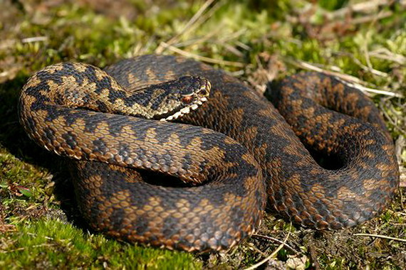
На території нашої країни зустрічаються кілька видів отруйних змій. Натрапити на них можна у гористих місцевостях, біля водойм, у лісосіках, чагарниках, на луках тощо.
Від укусів цих плазунів люди страждають щороку. Особливо небезпечними вони є для дітей та хворих людей з слабким імунітетом.
Отруйних змій можна відрізнити від неотруйних за формою голови. Вона має яскраво виражену трикутну форму.
Характерно, що отруйними є навіть новонароджені змії, які зовсім малі за розмірами – всього 12–17 сантиметрів.
У людини, яку вкусила змія швидко розвивається запалення, набряк і крововиливи. Згодом з'являються: головний біль, запаморочення, нудота, блювання, пронос, кровотеча з носа, різке прискорення пульсу, падіння артеріального тиску. Часто настає шоковий стан, викликаний панічним настроєм потерпілого.
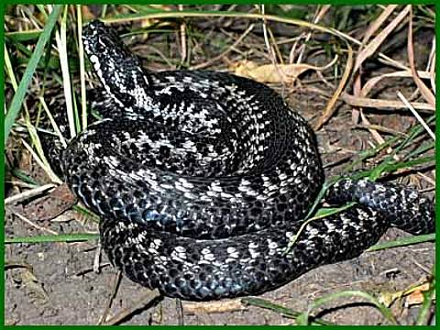
Тому при укусі змії слід зберігати спокій, адже хвилювання стимулює прискорення серцевого ритму, що сприяє швидкому проникненню отрути . Дихання повинне бути глибоким і повільним.
Головним засобом лікування є введення сироватки. Однак це можливо тільки після доставки потерпілого в медичний заклад.
То ж необхідно негайно викликати швидку допомогу. А до її прибуття – продезінфікувати рану, прикрити серветкою. Якщо укус прийшовся на кінцівку, її краще зафіксувати шиною та підняти трохи вгору. Щоб зменшити біль, можна прикласти лід або щось холодне.
Потерпілим з сильними болями, хворим серцем чи алергійними реакціями необхідно вжити знеболюючий, заспокійливий чи протиалергійний засіб.
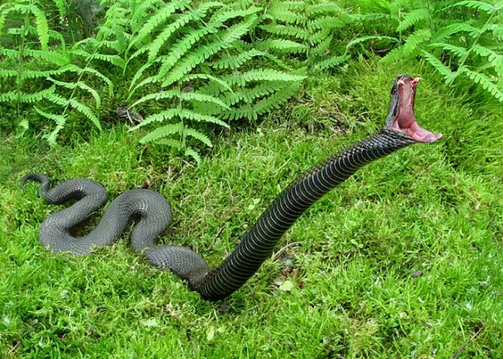
Людині, яку вкусила змія у жодному разі не можна вживати спиртне. ПАМ’ЯТАЙТЕ – АЛКОГОЛЬ НЕ Є ПРОТИОТРУЙНИМ ЗАСОБОМ! Він, навпаки, уповільнює виведення отрути з організму та посилює її дію. А от вживання великої кількості рідини (можна гарячого чаю) сприяє швидшому виведенню отрути через нирки.
Слід також знати, що припікання місця зміїного укусу сірником або розпеченим предметом, розрізування рани та відсмоктування отрути – неефективне, оскільки зуби у змії довгі й отрута глибоко проникає у тканину. Тому ці зусилля не дадуть бажаних результатів. А накладання джгута хоч і є однією з найдавніших практик, проте деякі спеціалісти стверджують, що вона має зворотній ефект. Адже накладання джгута може викликати локальний некроз тканин і навіть гангрену.
Тому, щоб захисти себе від нападу змії, краще уникати контакту з плазуном, не робити різких рухів. Збираючись до лісу по ягоди, гриби чи на відпочинок, підберіть щільний одяг і відповідне взуття. Не забудьте захопити мобільний телефон, щоб можна було викликати допомогу.
І пам’ятайте: змії, як правило, не атакують першими, проте дотримання елементарних правил та звичайна обачність можуть відвернути біду.

Методичний кабінет
НМЦ ЦЗ та БЖД Київської області

